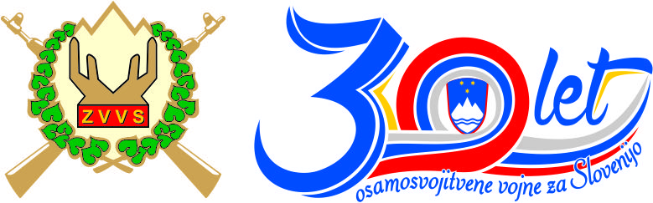

OBMOČNO ZDRUŽENJE VETERANOV VOJNE ZA SLOVENIJO KRŠKO
Gsm: 051 610 516 • info@krsko.zvvs.si • www.krsko.zvvs.si • CKŽ 30 • p.p. 24 • 8270 KRŠKO

V OZVVS KRŠKO SO V LETU 2021 PREMINULI naslednji naši člani:

Vinko ABINA, rojen 17. 10. 1955 - umrl 27. 01. 2021
Zvonko GREGORIČ, rojen 09. 07. 1951 - umrl 19. 10. 2021
Ana BREZNIKAR, rojena 07. 02. 1943 - umrla 07. 11. 2021
Anton ŠTEFANIČ, rojen 19. 5. 1955 - umrl 2021 iz Orehovca / Kostanjevica na Krki

Sekretar OZVVS Krško
Vinko Virant

